**中国农业品牌目录**

**2019农产品区域公用品牌消费索引电子手册**

**江苏·专辑**

**发布单位：中国农产品市场协会**

****

关注【中国农业农村市场信息】微信公众平台，查看更多消费索引信息

**中国农业品牌目录江苏省**

**农产品区域公用品牌宣传推介**

为让人们买到好吃又优质的农产品，增强消费者对江苏省农产品区域公用品牌的认知度和信赖感，促进江苏省农产品区域公用品牌的发展和农民增收，中国农产品市场协会发布了《中国农业品牌目录2019农产品区域公用品牌消费索引电子手册江苏专辑》，推介江苏省农产品区域公用品牌，聚焦以射阳大米为代表的粮食类产品，以丁庄葡萄为代表的果品，以靖江香沙芋为代表的蔬菜类产品，以海门山羊、如东狼山鸡为代表的畜禽类产品，以长荡湖大闸蟹、盱眙龙虾为代表的水产品，以宜兴红茶为代表的茶叶类产品，引导社会消费，增强消费者对江苏省农产品区域公用品牌的认知度和信赖感，促进江苏省农产品区域公用品牌的发展和农民增收。

中国农产品市场协会

2020年12月

**目 录**

[射阳大米 4](#_Toc21302)

[丁庄葡萄 7](#_Toc10633)

[靖江香沙芋 10](#_Toc639)

[海门山羊 13](#_Toc26556)

[如东狼山鸡 16](#_Toc7127)

[长荡湖大闸蟹 19](#_Toc30593)

[洪泽湖大闸蟹 22](#_Toc21061)

[盱眙龙虾 26](#_Toc14239)

[洞庭山碧螺春 29](#_Toc10700)

[宜兴红茶 32](#_Toc8966)

[东台西瓜 35](#_Toc25800)

[溧阳青虾 35](#_Toc287)

## 

# 射阳大米

**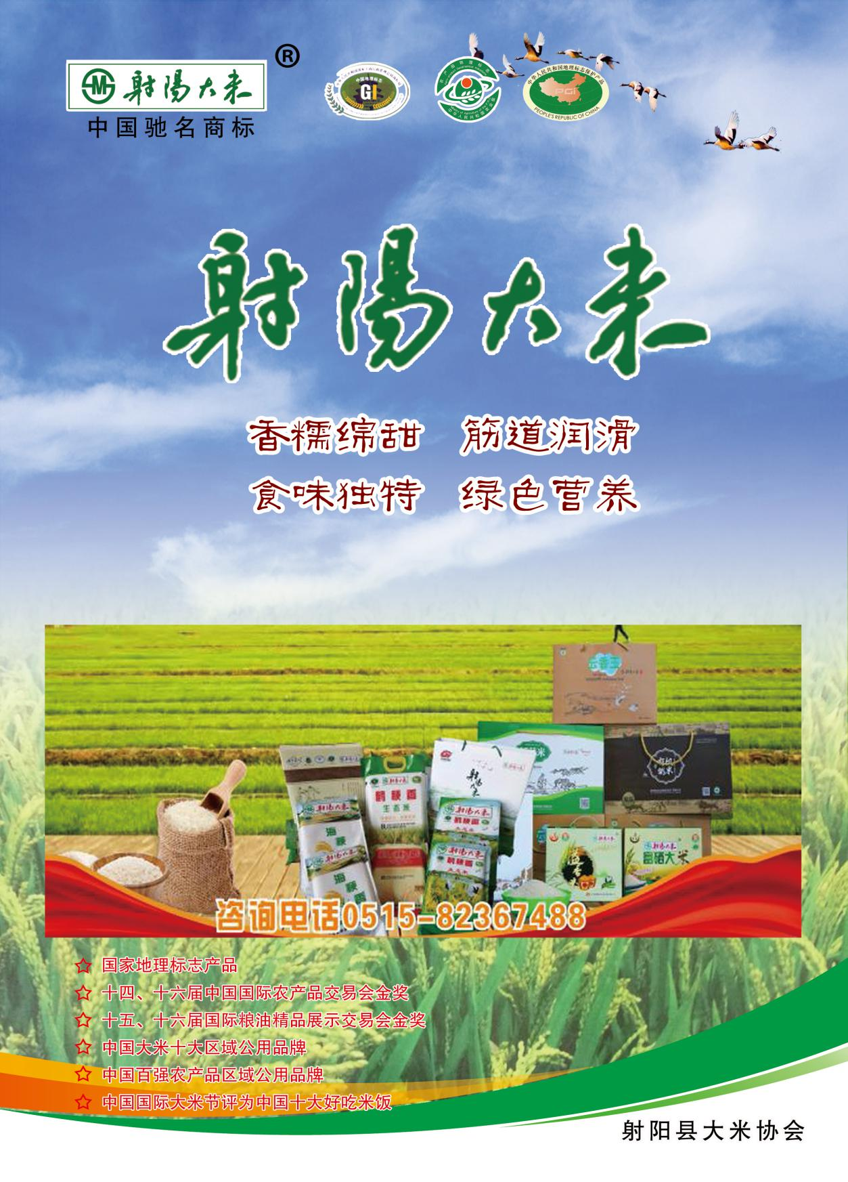**

|  |  |  |
| --- | --- | --- |
| **原 产 地** | **品牌名称** | **地理标志** |
| 江苏省盐城市  射阳县 | 射阳大米 | 农业部地理标志 新地理标志 |
| **品 牌 口 号** | 一个真实的故事，一种好吃的大米 | |
| **品牌申报单位** | 射阳县大米协会 | |
| **品牌推荐单位** | 射阳县农业农村局 | |
| **品牌管理机构** | 射阳县市场监督管理局 | |
| **品牌生产区域** | 射阳县临海镇、千秋镇、四明镇、海河镇、合德镇、海通镇、黄沙港镇、洋马镇、兴桥镇、淮海农场、临海农场、新洋农场，滨海县内包括滨海港镇、八滩镇、五汛镇、蔡桥镇、正红镇、通榆镇，阜宁县内吴滩镇，大丰区方强农场。 | |
| **品牌资质及荣誉** | 获得中国名牌产品称号、中国驰名商标认定，被国家农业、粮食等部门评为中国十佳粮食地理品牌，中国十大大米区域公用品牌，中国十大好吃米饭、中国百强农产品区域公用品牌，中国最具影响力、最受消费者喜爱的农产品区域公用品牌，多次获得中国国际农展会、国际粮油精品交易会金奖，连续两届获得江苏品牌紫金奖，十四届评为上海市食用农产品“十大畅销品牌”，被纳入“国家重大研究项目品牌价值提升工程研究之农产品品牌价值提升研究子项目”研究计划。获得“中国绿色食品十大地理标志”、“2019中国品牌影响力100强”称号，2019上海国际现代农业品牌暨特色产品贸易博览会“道米解香争霸赛”金奖，中国农民丰收节“千企万品助增收”活动“最受市场欢迎名优农产品”，2019年入选2019中国品牌食材榜，获国家20届绿博会金奖，入选农业农村部2019农产品区域公用品牌目录百强，为江苏大米类唯一，获2020年农业品牌百强，被命名为“中国优质粳稻之乡”等。 | |
| **品牌简介** | 射阳大米产于我国南北地理分界线东部起点，世界珍禽丹顶鹤越冬地，国家级生态示范区，全国粮食生产先进县，中国优质粳稻之乡—射阳县。射阳大米是国家农业农村部、知识产权局全品牌地理标志产品，中国百强农产品区域公用品牌，十四届、十六届国际农产品交易会金奖，中国大米十大区域公用品牌，江苏农产品十大区域公用品牌。射阳大米因独特的地理环境，独异的土壤质地，独优的水稻品种，独具的栽培方式，产出的大米品质与众不同：香纯绵甜，筋道润滑，绿色营养，食味独特。被新华日报多次刊文誉为长三角“米中之王”。 | |
| **授 权**  **企业品牌** | 1、江苏射阳大米集团有限公司  2、江苏宏健粮油科技发展有限公司  3、江苏食为天粮油收储有限公司  4、江苏省农垦米业集团淮海有限公司  5、盐城市必新米业有限公司 | |
| **授 权**  **销售渠道** | **线上渠道**  1、天猫店铺：射阳大米旗舰店  2、淘宝店铺：食为天米为业 | |
| **线下渠道**  1、上海爱森优选（康健路店）：上海市徐汇区康健路10号（13651737708）  2、上海江阳市场粮油区36号上海宝山区江阳北路1区19号（13701801606） | |

# 丁庄葡萄

**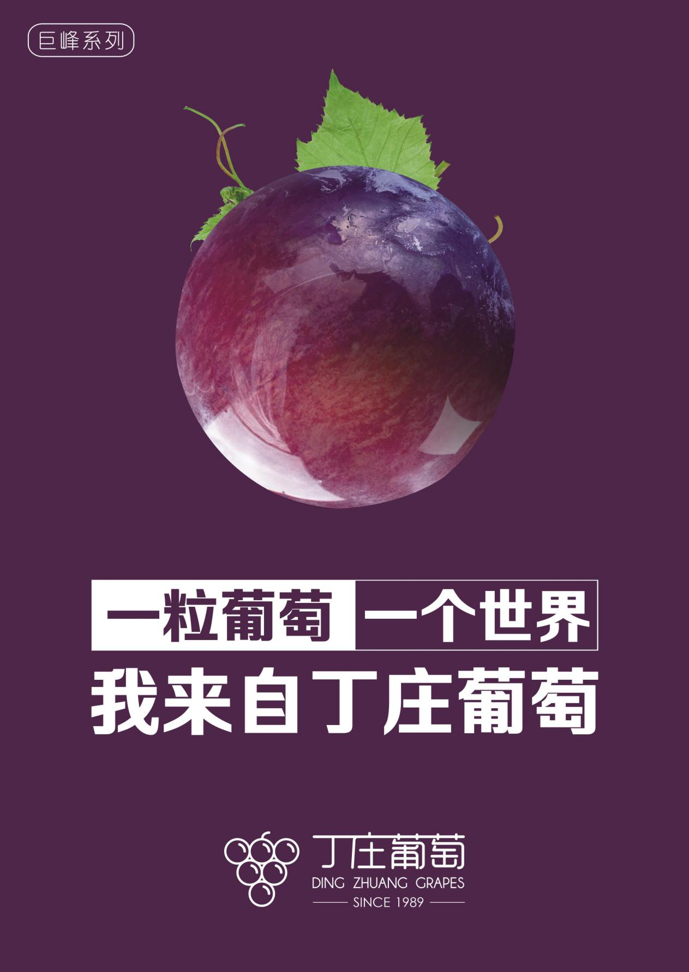**

|  |  |  |
| --- | --- | --- |
| **原 产 地** | **品牌名称** | **地理标志** |
| 江苏省句容市  茅山镇 | 丁庄葡萄 | C:\Users\mm\Desktop\微信图片_20200922173031.png微信图片_20200922173031 |
| **品 牌 口 号** | 一粒葡萄一个世界 | |
| **品牌申报单位** | 句容市茅山镇人民政府 | |
| **品牌生产区域** | 句容市茅山镇丁庄行政区域 | |
| **品牌资质及荣誉** | 丁庄先后被评为全国“一村一品”示范村、江苏省级生态示范村、江苏省科普示范村。2016年，茅山镇被评为“中国葡萄之乡”。2017年，丁庄葡萄创成国家地理标志。2019年，丁庄葡萄入选中国农业品牌目录。 | |
| **品牌简介** | 现今丁庄葡萄种植面积2万亩，现有葡萄早、中、晚熟品种46种，“三品”认证全园全覆盖，带动近2000户农民种植葡萄，走向致富之路。种植户现在通过合作联社统一的农资订购，保障生产资料安全规范的同时，还降低了生产成本近百分之二十。标准化生产的培训指导教会了种植户严格控制亩产、串重、每串粒数。丁庄葡萄已连续四年选送80人次“葡二代”赴日本研修生产经营技术，成立了一支40人的营农指导员本地推广团队，实行网格化管理服务，提升技术服务的覆盖率。连续举办五届的“丁庄杯”葡萄评比大赛，进一步激发了果农的种植热情；成功举办了十一届葡萄节，打响丁庄葡萄品牌，仅2019年葡萄节期间就吸引游客数量达60万人次。 | |
| **授 权**  **企业品牌** | 句容市二丫葡萄专业合作社——二丫品牌  句容市茅山镇介文葡萄专业合作社——介文品牌  句容市丁庄农果家庭农场——丁庄农果品牌  4、句容市老方葡萄科技示范园——老方品牌  5、句容市茅山镇满园香家庭农场——满园香品牌 | |
| **授 权**  **销售渠道** | **线上渠道**  1、淘宝店铺：句容丁庄葡萄官方直销店（丁庄葡萄品牌） | |
| **线下渠道**  1、二丫品牌：句容市茅山镇丁庄村二丫葡萄专业合作社（13861379739）  2、老方品牌：句容市茅山镇丁庄村老方葡萄市场（13913405098）  3、介文品牌：句容市茅山镇长城村介文葡萄专业合作社（18352890507）  4、满园香品牌：句容市茅山镇丁庄村满园香家庭农场（13905299286）  5、丁庄农果品牌：句容市茅山镇丁庄村丁庄农果家庭农场（13905299092） | |

# 靖江香沙芋

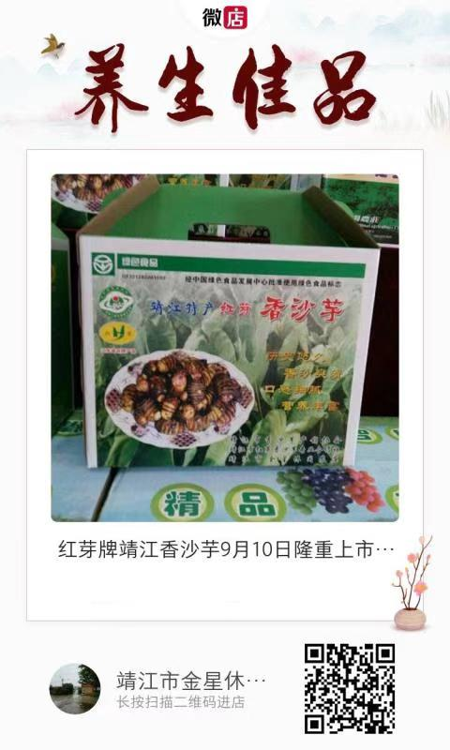

|  |  |  |
| --- | --- | --- |
| **原 产 地** | **品牌名称** | **地理标志** |
| 江苏省靖江市 | 靖江香沙芋 | 农业部地理标志地理标志证明商标 |
| **品 牌 口 号** | 靖江香沙芋 芋香天下 | |
| **品牌申报单位** | 靖江市香沙芋产销协会 | |
| **品牌推荐单位** | 靖江市农业农村局 | |
| **品牌管理机构** | 江苏红芽农业科技有限公司 | |
| **品牌生产区域** | 靖江市 | |
| **品牌资质及荣誉** | 国家农产品地理标志登记证书（2012）、绿色食品A级标准（2018）、首届“江苏好杂粮十大品牌”、泰州市农产品质量安全诚信企业（2017、2019）、第6届江苏农业科技新成果嘉年华活动“最受市民喜爱奖”、2017最受消费者喜爱的农产品区域公用品牌 | |
| **品牌简介** | 靖江香沙芋，靖江特产，中国地理标志农产品。种植历史悠久，种植经验丰富，且香沙芋品种抗病、抗虫害能力强，具有支链淀粉含量高、营养丰富、沙糯适中口感好等特点。产品营养丰富，口感细腻，有一股独特香味，素有“芋粟”之美称，深受广大消费者亲睐。注册的“红芽牌”香沙芋获泰州市名牌产品，产品通过了国家绿色食品认证、原产地认证、国家地理标志认证。协会先后评为泰州市“30强”农民专业合作组织、“泰州市级龙头企业”、“泰州十佳农民专业合作社”， 获得“江苏省二十佳农民专业合作社”称号，是“江苏省科技型农业专业合作社”。 | |
| **授 权**  **企业品牌** | 1、江苏红芽农业科技有限公司——红芽品牌  2、靖江市红芽香沙芋专业合作社——红芽品牌  3、靖江市金星休闲农庄——红芽品牌  4、靖江市徐家蔬菜种植专业合作社——祖师品牌  5、大荔县百果王冬枣专业合作社——百果王品牌 | |
| **授 权**  **销售渠道** | **线上渠道**  1、微信：靖江市金星休闲农庄（红芽品牌）  2、淘宝店铺：祖师芋头（祖师品牌）  3、中国香沙芋网（红芽品牌） | |
| **线下渠道**  1、红芽品牌：江苏省红芽农业科技有限公司实体展销店：江苏省靖江市生祠镇朱惠路8号（13852850888）  2、抱朴品牌：靖江市抱朴农业科技有限公司品鉴店：江苏靖江市马桥镇福兴村村委会（15852863318）  3、祖师品牌：靖江市徐家蔬菜种植专业合作社：江苏省靖江市马桥镇福兴村祖师村徐家埭15号（13062986289） | |

# 海门山羊

**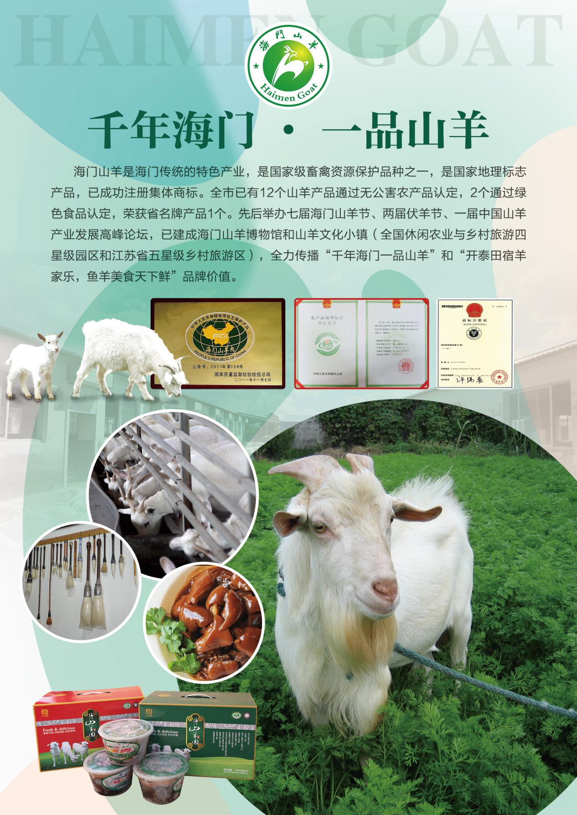**

|  |  |  |
| --- | --- | --- |
| **原 产 地** | **品牌名称** | **地理标志** |
| 江苏省海门市 | 海门山羊 | 农业部地理标志 |
| **品 牌 口 号** | 千年海门 一品山羊 | |
| **品牌申报单位** | 海门市畜牧兽医站 | |
| **品牌推荐单位** | 海门市农业农村局 | |
| **品牌管理机构** | 海门市市场监督管理局 | |
| **品牌生产区域** | 江苏海门 | |
| **品牌资质及荣誉** | 中国特色农产品优势区、省级以上（含）农业标准化示范区、江苏名牌产品 | |
| **品牌简介** | 海门境内山羊饲草和秸秆资源丰富，山羊养殖是海门传统的特色产业，农民素有饲养山羊的习惯。海门山羊是以生产优质笔料毛为特征的肉、皮、毛兼用的山羊地方品种，是78个国家级畜禽资源保护品种之一。海门山羊成功注册集体商标，被国家质检总局认定为地理标志保护产品，被农业农村部确认为地理标志品种。先后举办七届海门山羊节、两届伏羊节、首届中国山羊产业发展高峰论坛，建成海门山羊博物馆，山羊文化小镇（全国休闲农业与乡村旅游四星级园区和江苏省五星级乡村旅游区），全力传播“千年海门一品山羊”和“开泰田宿羊家乐，鱼羊美食天下鲜”品牌价值。 | |
| **授 权**  **企业品牌** | 1、海门市东方雁食品有限公司——东方雁品牌  2、海门市祥荣羊业有限公司——海门山羊品牌  3、江苏金盛山羊繁育技术发展有限公司——海门山羊品牌  4、海门市种羊场——海门山羊品牌  5、江苏绿羊谷养殖科技发展有限公司——海门山羊品牌 | |
| **授 权**  **销售渠道** | **线上渠道**  1、天猫店铺：东方雁旗舰店（东方雁品牌）  2、淘宝店铺：海门市三方食品有限公司（海门山羊品牌）  3、淘宝店铺：江海人家（海门山羊品牌） | |
| **线下渠道**  1.海门山羊品牌：江扬门店：上海市宝山区江杨农产品市场经营管理有限公司（13806288435）  2.长扬品牌：栖山路店：上海市浦东新区栖山路1876弄22号 | |

# 如东狼山鸡

**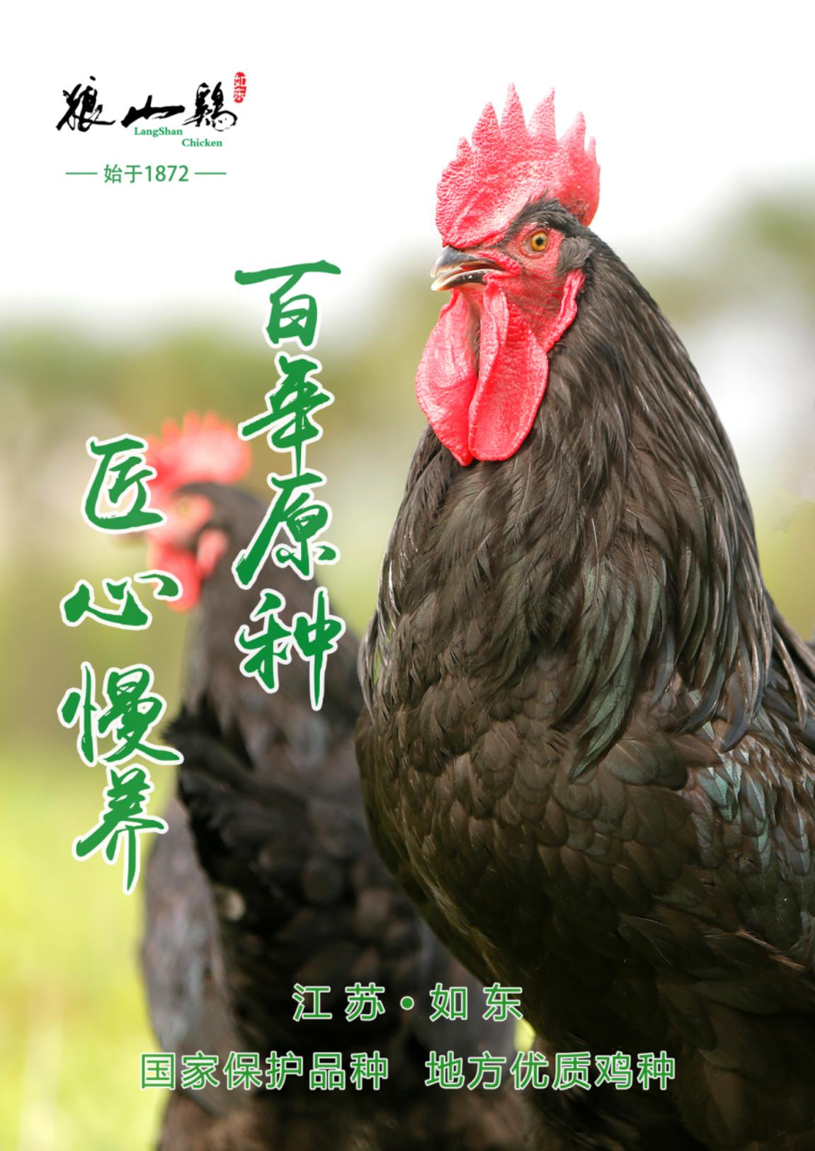**

|  |  |  |
| --- | --- | --- |
| **原 产 地** | **品牌名称** | **地理标志** |
| 江苏省南通市  如东县 | 如东狼山鸡 | 1CBC7F33EA2EBA98B7411EFE007C6296 SIBHLV]_ZT0~1R659OOHBFU |
| **品 牌 口 号** | 百年原种 匠心慢养 | |
| **品牌申报单位** | 如东县狼山鸡协会 | |
| **品牌推荐单位** | 如东县农业农村局 | |
| **品牌管理机构** | 如东县狼山鸡协会 | |
| **品牌生产区域** | 江苏省如东县现辖行政区域 | |
| **品牌资质及荣誉** | 狼山鸡是我国著名的蛋肉兼用型地方优质鸡种，2000年被列入国家级畜禽品种资源保护名录，2009年被评为国家地理标志保护产品，并通过中国绿色食品认证，2013年被列为如东县旅游推荐商品等。以狼山鸡为特色的农产品品牌“如东狼山鸡”，2015年被评为中国农产品地理标志，2017年入选江苏省农产品品牌目录，2019年入选中国农业品牌目录等。 | |
| **品牌简介** | 狼山鸡，始于1872年，原产地江苏省南通市如东县，因海产、谷物等丰富资源，形成具有地方特色的优秀品质，至今在民间流传着一句脍炙人口的话“品味绿色原生态，共享如东狼山鸡”。其特点为头昂尾翘，体似马鞍，呈“U”形；单冠直立，有5～6个冠齿；耳垂和肉垂均为鲜红色；喙黑褐色，尖端颜色较淡；黑色被毛紧密、有光泽；皮肤为白色，洁白屠体带灰黑色胫可作为其特异标识；胸部肌肉发达，脂肪分布均匀，烧煮后胸部肌肉分解程度较大，产生的鲜味物质非常丰富，因而肥嫩鲜美，代表性菜肴为红烧狼山鸡和清炖狼山鸡。 | |
| **授 权**  **企业品牌** | 1、如东县狼山鸡种鸡场——狼山、langshan品牌  2、江苏陈福记食品有限公司——如东狼山鸡品牌  3、江苏陈福记狼山鸡养殖有限公司——如东狼山鸡品牌 | |
| **授 权**  **销售渠道** | **线上渠道**  1、天猫店铺：如东狼山鸡旗舰店（如东狼山鸡品牌）  2、淘宝店铺：如东狼山鸡（如东狼山鸡品牌）  3、京东商城：中国特产·南通馆（如东狼山鸡品牌）  4、年丰大当家：如东狼山鸡（如东狼山鸡品牌） | |
| **线下渠道**  如东狼山鸡品牌：如东狼山鸡专卖店：如东县掘港镇珠江路95号（浅水湾公园西侧）（0513-84687777） | |

# 长荡湖大闸蟹

**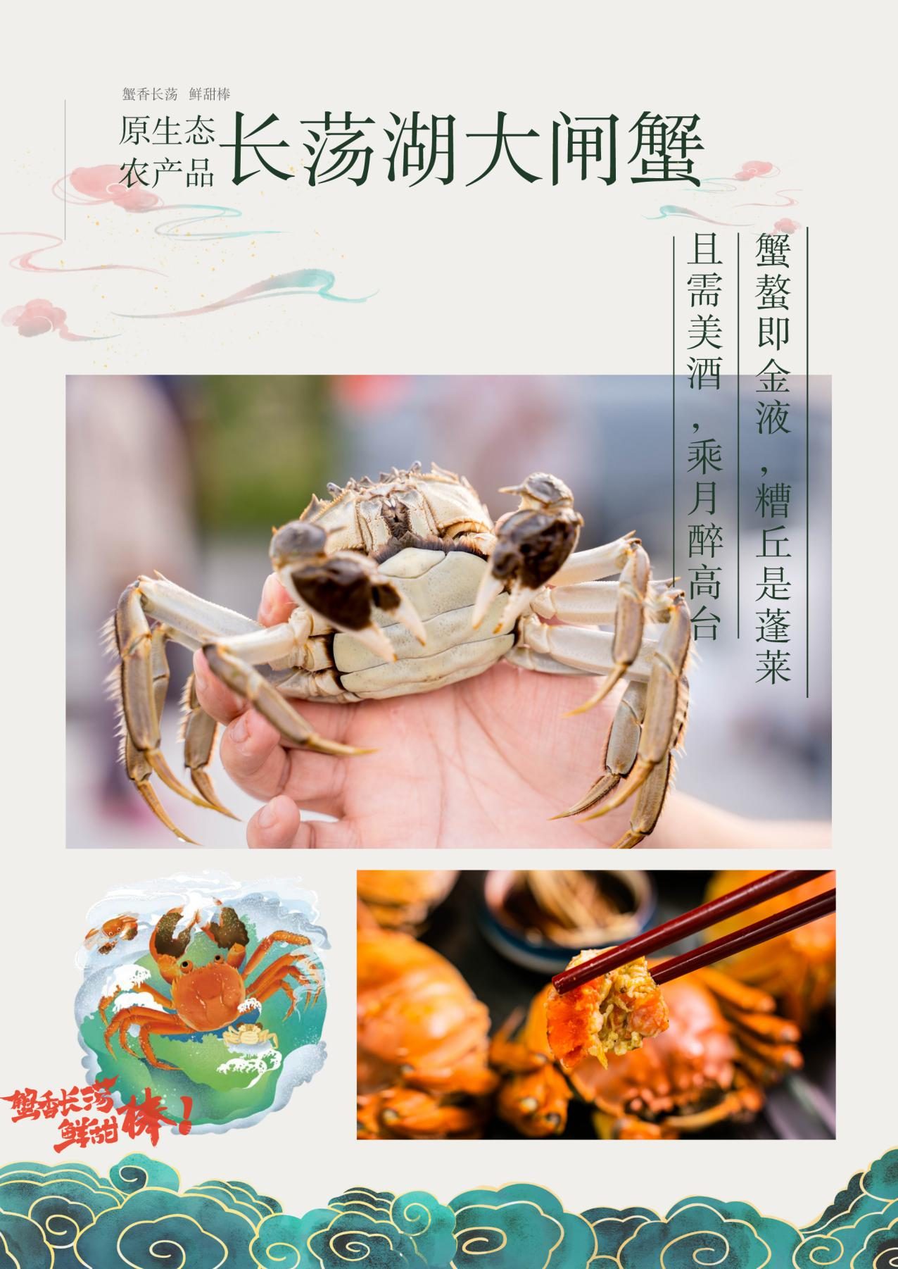**

|  |  |
| --- | --- |
| **原 产 地** | **品牌名称** |
| 江苏省常州市 | 长荡湖大闸蟹 |
| **品 牌 口 号** | 蟹香长荡 鲜甜棒 |
| **品牌申报单位** | 常州市金坛区水产技术指导站 |
| **品牌推荐单位** | 常州市金坛区农业农村局 |
| **品牌管理机构** | 常州市金坛区农产品品牌建设工作领导小组 |
| **品牌生产区域** | 常州市金坛区长荡湖水域 |
| **品牌资质及荣誉** | “长荡湖大闸蟹”是中国十大名蟹，是国家生态原产地保护产品，是江苏省名优农产品，是常州“十大农产品知名品牌”，曾多次获得“王宝和杯”全国河蟹大赛“最佳种质奖和“最佳口感奖”等。“长荡湖大闸蟹”生产基地是“中华好蟹”1号基地。 |
| **品牌简介** | 长荡湖是中国南方的一个古湖泊，北魏地理学家郦道元《水经注》里称为“五古湖”之一，又名洮湖,为江苏十大淡水湖之一。长荡湖风景如绣,皓月如银,著名的景观有“洮湖品蟹,把酒邀月”。湖区水源充足，水质清新，水草、螺蛳等水生资源极其丰富。光绪《金坛县志》有“长荡湖一斛水中半斛鱼”之述。“长荡湖大闸蟹”又名玉爪蟹，形体健壮硕大，青背、白肚、黄毛、金爪、色泽鲜亮，蟹黄厚实，蟹膏肥糯，白似玉而黄似金，达色、香、味三者之至极，更以鲜甜口味突出而受大众喜爱，并成就了“蟹香长荡，鲜甜棒”的美誉。金坛智能化渔场作为“长荡湖大闸蟹”头号标准化生产基地已入选2020年江苏省农业农村类重大项目，一期1100亩建成投产，二期启动并正在招商，截止目前总投资达1.2亿元，以“数字渔业、绿色发展、产业标杆”为目标，率先开展机械化及智能化试验示范，建成大数据平台，实现全生产阶段“机器换人”，在行业中的领跑作用明显。截止目前，先后被评为农业部水产健康养殖示范场、省级河蟹良种培育场和省级休闲渔业示范点等。 |
| **授 权**  **企业品牌** | 1、江苏长荡湖农业科技产业园有限公司——长荡湖品牌  2、常州金坛园林餐饮管理有限公司——长荡湖品牌  3、常州黄记蟹业有限公司——湖螯品牌  4、常州市金坛区永强水产有限公司——长荡湖品牌  5、常州市金坛三农水产专业合作社——好蟹不谢品牌 |
| **授 权**  **销售渠道** | **线上渠道**  1、天猫店铺：长荡湖旗舰店（长荡湖品牌）  2、京东店铺：长荡湖京东自营旗舰店（长荡湖品牌） |
| **线下渠道**  1、长荡湖品牌：金坛区渔业科技示范基地：江苏省常州市金坛区儒林(五叶)镇大亭村西南（18651934866）  2、长荡湖品牌：江苏长荡湖科技产业园有限公司：江苏省常州市金坛区指前镇东浦村（15251991771）  3、长荡湖品牌：直营店：常州市金坛区司马坊60号（15380058886）  4、长荡湖品牌：直营店：常州市金坛区西门大街55号（15251991771） |

# 洪泽湖大闸蟹

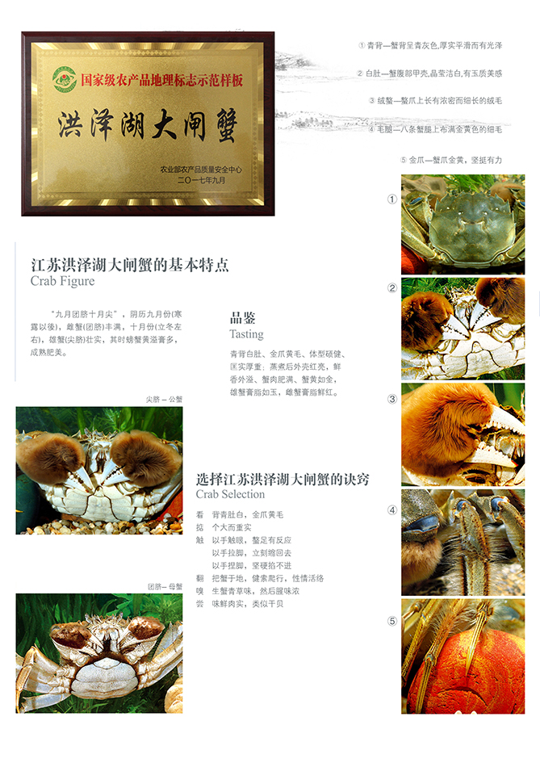

|  |  |  |
| --- | --- | --- |
| **原 产 地** | **品牌名称** | **地理标志** |
| 江苏省洪泽湖 | 洪泽湖大闸蟹 |  |
| **品 牌 口 号** | 爱上洪泽湖，您只需一次“蟹”逅 | |
| **品牌申报单位** | 江苏省洪泽湖渔业协会 | |
| **品牌推荐单位** | 江苏省洪泽湖渔业管理委员会 | |
| **品牌管理机构** | 江苏省洪泽湖渔业管理委员会办公室 | |
| **品牌生产区域** | 洪泽湖大闸蟹的产地范围限于国家农业部根据《农产品地理标志管理办法》规定划定的地域保护范围（中华人民共和国农业部公告 第2384号），即江苏省宿迁市泗洪县半城镇、龙集镇、宿城区中扬镇、泗阳县卢集镇、高渡镇、裴圩镇，淮安市淮阴区韩桥乡、赵集镇、洪泽县西顺河镇、盱眙县管镇镇、鲍集镇、官滩镇等12个乡镇向洪泽湖湖心延伸1-5㎞水域，包括圣山湖、古山河入湖口以东及向南延伸至高渡咀、高渡咀向南至张福河、老濉河入湖口以东至勒东洼以及管鲍水域。地理坐标为东经118°14′59″～118°52′03″，北纬33°04′23″～33°38′08″的洪泽湖水域。 | |
| **品牌资质及荣誉** | 洪泽湖大闸蟹先后获得“绿色食品”、“有机食品”认证，无公害河蟹产地、产品认证，ISO9001、HACCP等质量体系、GAP认证。“洪泽湖大闸蟹”多次斩获“金奖”“最佳口感奖”“最佳种子奖”等荣誉，“中国洪泽湖国际大闸蟹节”成功举办了13届，2018年成功入选“首届中国农民丰收节”，并喜获“中国节庆产业金手指奖”。央视七套《我为品牌农产品代言》、央视四套《源味中国》《时令》节目、央视二套《消费主张》专题报道洪泽湖大闸蟹。 | |
| **品牌简介** | 洪泽湖大闸蟹是中国名蟹，是国家农产品地理标志产品，并成功获得国家级农产品地理标志示范样板，具有“蟹中之冠”“蟹中极品”的美誉。洪泽湖地跨江苏省淮安、宿迁两市，是我国五大淡水湖中唯一的淮河流域湖泊，面积310万亩，年换水量11次，是典型的过水性湖泊。好湖好水出好蟹。洪泽湖是南水北调东线工程的重要枢纽，湖水清澈，资源丰富，是我国著名的“鱼米之乡”，素有“日出斗金”的美誉，堪称镶嵌在苏北平原上的一颗璀璨明珠。“洪泽湖大闸蟹”具有青背、白肚、金爪、黄毛、体壮的特征。煮熟后，蟹黄亮红色，蟹膏丰腴鲜美，让人垂涎欲滴。洪泽湖大闸蟹的甘氨酸等氨基酸含量较高，蟹肉略带甜味。近年来，省洪泽湖渔管办坚持把区域公用品牌建设作为“洪泽湖大闸蟹”产业发展的重头戏，严格按标生产，健全追溯机制，突出宣传推介，规范地标使用，打造地域特色，走出了一条用生态立名、用地标保护、用品牌销售、用质量竞争、用名气争市的品牌发展之路。持续推进洪泽湖大闸蟹标准化生产进程，制订了《洪泽湖网围养蟹技术规程》《洪泽湖大闸蟹产品质量标准》团体标准，并在“全国团体标准信息平台”上公开发布。建成水产品质量可追溯平台，运用二维码技术追溯产品流通全过程，统一了生产体系、流通路径、销售渠道，改变了过去“千家万户搞生产、千军万马搞流通”的松散状况，实现了水产品出湖保质量、出企守信用、出事可追溯。每年组织涉湖涉渔的政府、部门、企业等积极参加国内外大型渔博会、渔展会、推介会，脚步不仅遍布国内的大陆与港澳台地区，而且还登陆了日本、韩国、美国、俄罗斯等主要出口国家。洪泽湖大闸蟹历史悠久，宋代苏东坡、道潜、张耒等大文豪都有赞美洪泽湖大闸蟹的诗词留存于世。到明朝，洪泽湖大闸蟹成了朝廷的贡品。金秋时节，品蟹、饮酒、赏月是洪泽湖区流传已久的民俗。可以说，洪泽湖大闸蟹古代有佳作，近代有佳话，现代有佳事，历来是佳品。 | |
| **授 权**  **企业品牌** | 1、淮安洪泽湖董大生态大闸蟹有限公司——董大品牌  2、宿迁楠景水产食品有限公司——清水品牌  3、江苏洪泽湖大闸蟹产业有限公司——尚蟹世家品牌  4、泗洪县绿康洪泽湖大闸蟹股份有限公司——御膳绿康品牌  5、江苏龙飞湖生态农业发展有限公司——龙飞湖品牌  6、洪泽湖福滋肴水产实业有限公司——福滋肴品牌  7、泗洪县金水集团——金水品牌  8、宿迁宴王水产食品有限公司——徐都品牌 | |
| **授 权**  **销售渠道** | **线上渠道**   1. 苏宁易购：清水官方旗舰店（清水品牌）   2、天猫店铺：清水旗舰（清水品牌） | |
| **线下渠道**  1、董大品牌：淮安洪泽湖董大生态大闸蟹有限公司（13705231838）  2、尚蟹世家品牌：江苏洪泽湖大闸蟹产业有限公司：洪泽县滨湖路356号（水产良种场大楼）  3、福滋肴品牌：洪泽湖福滋肴水产实业有限公司：淮安洪泽县东七街东侧、砚马路南侧  4、金水品牌：泗洪县金水集团：泗洪县城建设北路6号  5、徐都品牌：宿迁宴王水产食品有限公司：江苏省泗洪县半城镇宴王路9号 | |

# 盱眙龙虾

**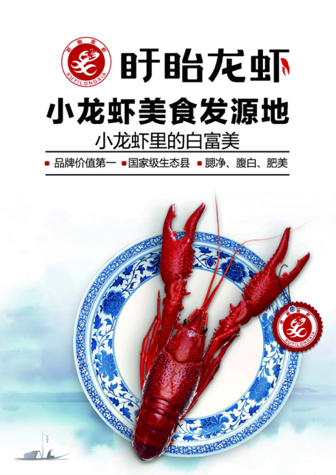**

|  |  |  |
| --- | --- | --- |
| **原 产 地** | **品牌名称** | **地理标志** |
| 江苏省盱眙市 | 盱眙龙虾 | 地理标志证明商标Q37C{6{RG3[DK416@GK4H%D |
| **品 牌 口 号** | 有滋有味的盱眙、有滋有味的龙虾 | |
| **品牌申报单位** | 江苏省盱眙龙虾协会 | |
| **品牌推荐单位** | 江苏省淮安市盱眙县农业农村局 | |
| **品牌管理机构** | 江苏省盱眙龙虾协会 | |
| **品牌生产区域** | 江苏省盱眙县现辖行政区域内东经118°11'-118°54'、北纬32°43'-33°13'的自然水域。 | |
| **品牌资质及荣誉** | 首批中国特色农产品优势区、2017年中国百强农产品区域公用品牌、中国龙虾之都、国家级稻渔综合种养示范区 | |
| **品牌简介** | 盱眙是著名的中国龙虾之都，位于淮河之滨、洪泽湖畔，素有“两亩耕地一亩山、一亩水面一亩滩”之称。得天独厚的自然条件，为盱眙龙虾提供了优良的生长环境，形成了“三白两多”（腹白、腮白、肉白，黄多、肉多）的盱眙龙虾特色。近年来，盱眙坚持“生态优先、绿色富民”的发展理念，聚力聚焦龙虾全产业链培育，全县龙虾养殖面积达到82万亩，其中虾稻共生65万亩、池塘养殖17万亩，年交易量达12万吨，产业规模超百亿，并连续成功举办19届中国盱眙国际龙虾节，获批中国特色农产品优势区，全国稻渔综合种养示范区，实现了“一虾先行、诸业并进”。“小龙虾、大文章”，盱眙龙虾甲天下。 | |
| **授 权**  **企业品牌** | 1、许记味食发展有限公司——盱眙龙虾品牌  2、希望大酒店——盱眙龙虾品牌  3、江苏淮河小镇食品有限公司——盱眙龙虾品牌  4、盱眙於氏龙虾餐饮管理有限公司——盱眙龙虾品牌  5、盱眙红胖胖餐饮管理有限公司——盱眙龙虾品牌 | |
| **授 权**  **销售渠道** | **线上渠道**  1、天猫店铺：许记味食食品专营店  2、京东店铺：中国特产·江苏馆  3、微信公众号：於式餐饮虾神龙虾  4、天猫店铺：红胖胖食品旗舰店 | |
| **线下渠道**  1、盱眙龙虾品牌：龙城新天地店：盱眙县汽车站旁边希望大酒店（0517-83350666）  2、盱眙龙虾品牌：龙城新天地店：盱眙县汽车站旁边於氏虾神龙虾（0517-88807777）  3、盱眙龙虾品牌：海通店：盱眙县海通时代广场A座一号楼红胖胖（0517-83350666） | |

# 洞庭山碧螺春

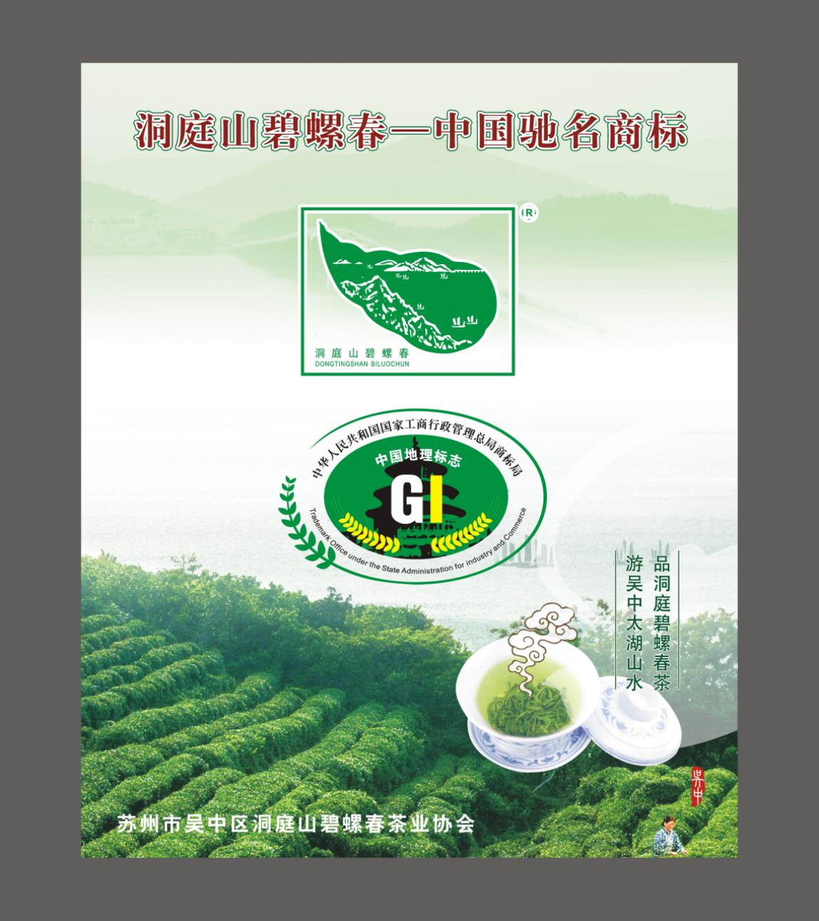

|  |  |  |
| --- | --- | --- |
| **原 产 地** | **品牌名称** | **地理标志** |
| 江苏省苏州市  吴中区 | 洞庭山碧螺春 | 地理标志证明商标1607325164(1) |
| **品 牌 口 号** | 洞庭无处不飞翠，碧螺春香百里醉 | |
| **品牌申报单位** | 苏州市吴中区洞庭山碧螺春茶业协会 | |
| **品牌推荐单位** | 苏州市吴中区农业农村局 | |
| **品牌管理机构** | 苏州市吴中区洞庭山碧螺春茶业协会 | |
| **品牌生产区域** | 洞庭东西山（苏州吴中区东山镇、金庭镇） | |
| **品牌资质及荣誉** | 2008年“全国茶标委碧螺春茶工作组（SAC/TC339/WG3）”成功落户吴中区，2010年全国科协授予洞庭山碧螺春茶业协会“全国科普惠农兴村先进单位”，中国茶叶学会授予吴中区“中国名茶之乡”荣誉，中国茶叶流通协会授予吴中区“全国重点产茶县”称号，2011年洞庭山碧螺春手工制作技艺列入国家级非物质文化遗产名录。2014年，“洞庭山碧螺春”获得中国茶叶区域公用品牌价值十强，2015年洞庭山碧螺春荣获江苏品牌紫金奖—“富有竞争力的江苏地理标志品牌”，2018年洞庭山碧螺春获得中国茶叶区域公用品牌价值十强。 | |
| **品牌简介** | 洞庭山碧螺春种植于常年云雾缭绕、四季花果飘香的苏州太湖洞庭东、西山果园之中，独特的生态环境，蕴育了洞庭山碧螺春超凡脱俗的高雅品质，被誉为“茶中仙子”和“天下第一茶”。洞庭山碧螺春具有“条索纤细，卷曲呈螺，茸毛遍体，银绿隐翠”之外形及“汤色碧绿，清香高雅、入口爽甜、回味无穷”之内质，以“形美、色艳、香浓、味醇”四绝闻名中外。洞庭山碧螺春经“采摘、拣剔、摊凉、高温杀青、揉捻成形、搓团显毫、文火干燥”制作而成，其独特的手工制作技艺已列入国家级非物质文化遗产。碧螺春原名“吓煞人香”，公元1699年清朝康熙皇帝南巡时以该茶“颜色碧绿、卷曲呈螺、采于早春”御赐钦定茶名“碧螺春”，从此年年朝贡流传至今。“洞庭山碧螺春”地理标志证明商标于1998年3月28日获得国家工商总局核准注册，是我国首件茶叶类地理标志证明商标。 | |
| **授 权**  **企业品牌** | 1、苏州三万昌茶叶有限公司  2、苏州东山茶厂股份有限公司  3、苏州市东山吴侬碧螺春茶叶专业合作社  4、苏州市东山跃文茶叶专业合作社  5、苏州市吴中区东山虎泉农副产品经营部  6、苏州市东山东灵茶叶专业合作社  7、苏州市东山御封茶厂  8、吴中区东山泼茶香农产品经营部 | |
| **授 权**  **销售渠道** | 持有洞庭山碧螺春商标准用证的实体店、电商等渠道 | |

# 宜兴红茶

**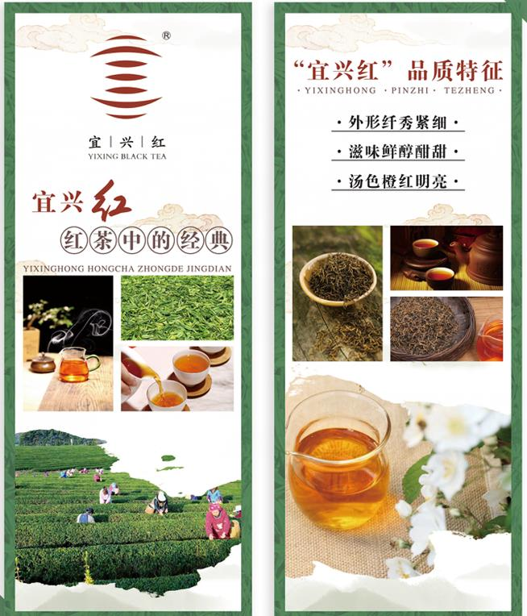**

|  |  |  |
| --- | --- | --- |
| **原 产 地** | **品牌名称** | **地理标志** |
| 江苏省宜兴市 | 宜兴红茶 | 地理标志证明商标 |
| **品 牌 口 号** | 壶抱宜兴红 共饮阳羡茶 | |
| **品牌申报单位** | 宜兴市茶叶协会 | |
| **品牌推荐单位** | 宜兴市农业农村局 | |
| **品牌管理机构** | 宜兴市茶叶协会 | |
| **品牌生产区域** | 宜兴市 | |
| **品牌资质及荣誉** | 宜兴古称“阳羡”、产茶始于汉、盛于唐，素有“阳羡贡茶”之美誉，“茶的绿洲”名扬四海，是江苏省最大的茶叶产区，2008年荣获全国首批“中国名茶之乡”称号。宜兴红茶在历届“中茶杯”、“陆羽杯”及国内外大型茶博会等名茶评比中屡获佳绩。2019年入选中国农业品牌目录2019农产品区域公用品牌，并荣获第一届消费者点赞的江苏优质商品；2020年入选江苏省特色农产品优势区、并荣获“首届无锡市十大农产品品牌”。 | |
| **品牌简介** | 宜兴红茶，简称“宜兴红”，自清代光绪年间就有红茶生产记录，制茶技艺成熟，发展至今，现年产名优红茶400多吨。近年来，红茶热潮席卷全国，宜兴市委、市政府主动作为、乘势而上，倾力打造了“宜兴红”区域公共品牌，并于2018年成功注册为国家地理标志证明商标，“宜兴红”茶以其“外形纤秀紧细，滋味鲜醇甘甜，汤色橙红明亮”的独特品质深受大众喜爱，成为宜兴对外宣传的一张靓丽生态名片。 | |
| **授 权**  **企业品牌** | 1、宜兴市红岭茶业有限公司——红岭品牌  2、江苏乾元茶业有限公司——乾红品牌  3、宜兴珍香生态茶业专业合作社——九香翠芽品牌  4、宜兴市盛道茶业有限公司——盛道品牌  5、无锡市茶叶研究所有限公司——岚峰品牌 | |
| **授 权**  **销售渠道** | **线上渠道**  1、天猫店铺：乾红旗舰店（乾红品牌）  2、京东店铺：乾红茶叶旗舰店（乾红品牌）  3、微信商城：九香翠芽官方直营店（九香翠芽品牌） | |
| **线下渠道**  1、九香翠芽品牌：九香翠芽宜兴专卖店：江苏省无锡市宜兴市氿滨大道与谢桥路交叉路口东南侧(岳南新村西北侧)（13861500718）  2、盛道品牌：盛道茶业店：江苏省无锡市宜兴市龙潭西路345号（13901533700）  3、乾红品牌：三江购物俱乐部股份有限公司：宜兴市环科园绿园路1号宜能大酒店大院内城市美术馆（13901536108） | |

# 东台西瓜

|  |  |  |
| --- | --- | --- |
| **原 产 地** | **品牌名称** | **地理标志** |
| 江苏省东台市 | 东台西瓜 | 证明商标标志图片 |
| **品 牌 口 号** | 东台西瓜，品冠天下 | |
| **品牌申报单位** | 东台市西瓜产销协会 | |
| **品牌管理机构** | 东台市西瓜产销协会 | |
| **品牌生产区域** | E120.17-120.53，N32.57-32.57 | |

# 溧阳青虾

|  |  |  |
| --- | --- | --- |
| **原 产 地** | **品牌名称** | **地理标志** |
| 江苏省溧阳市 | 溧阳青虾 | 证明商标标志图片 |
| **品 牌 口 号** | 溧阳青虾，名扬天下 | |
| **品牌申报单位** | 江苏省溧阳市青虾养殖协会 | |
| **品牌管理机构** | 江苏省溧阳市青虾养殖协会 | |
| **品牌生产区域** | 东：北纬N31°32′58.80″，东经E119°35′19.19″  南：北纬N31°10′46.88″，东经E119°31′46.07″  西：北纬N31°24′24.17″，东经E119°09′13.73″  北：北纬N31°40′31.52″，东经E119°19′32.50″ | |